der

mit der Gruppe
LIVEMUSIK

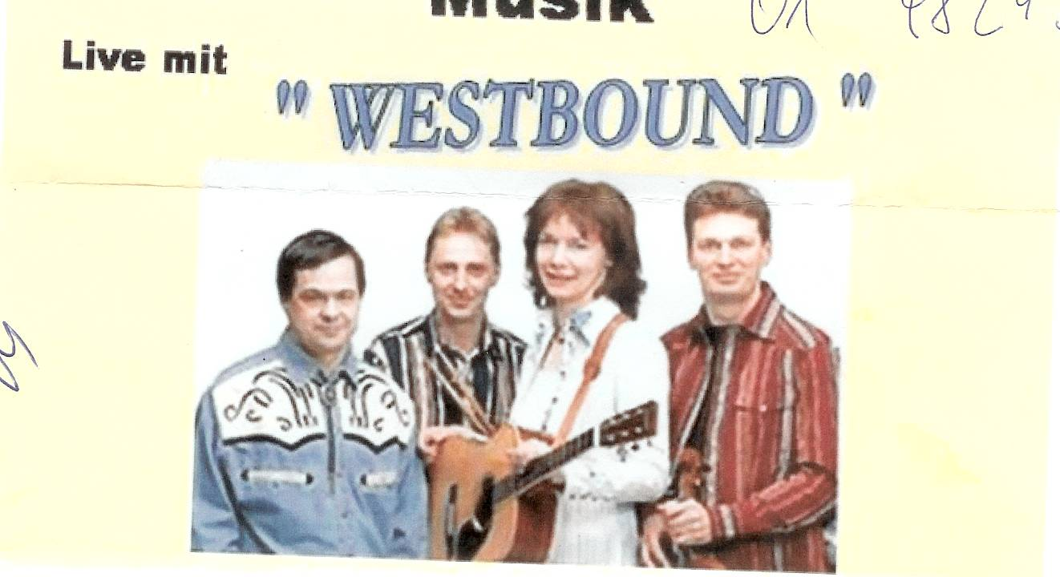
Weihnachtsmann
(Helmut Mitteregger)

sehr viel Spaß ist garantiert


Tombola

Freitag, 07.12.2007
Einlass: 18 h
Beginn: 19 h

Im Schutzhaus zu den Döring’s
12, Schutzhausweg 136
(Zufahrt Eibesbrunnergasse→Liebenstraße)

Platzreservierung Tel.: 0699/1 920 1905
notwendig E-Mail: wilhelm.k@chello.at

Unkostenbeitrag 10,-- Euro

